Sortie au Vieil Armand : itinéraire à suivre.

Temps de marche sans arrêt : 1h30.

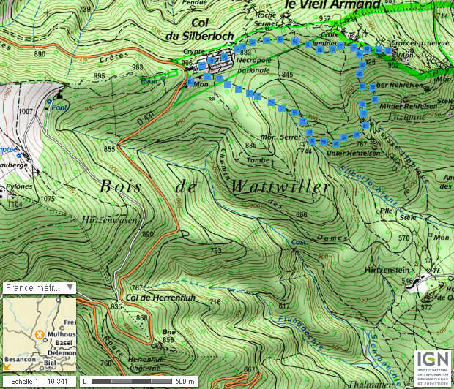

|  |  |
| --- | --- |
| D:\documents divers\Sauvegarde\Mes documents\cours\LCR\vieilarmand\1.JPG | Du parking prendre vers l’est, le chemin qui passe à proximité d’un petit bâtiment (café restaurant) |
| D:\documents divers\Sauvegarde\Mes documents\cours\LCR\vieilarmand\DSC08095.JPG | le quitter au bout de 200m pour prendre un sentier balisé ronds-jaunes qui descend |
| D:\documents divers\Sauvegarde\Mes documents\cours\LCR\vieilarmand\3.JPG | Traverser une plantation d’arbres puis couper un gros chemin ; continuer sur ronds-jaunes jusqu’à ce que l’on rejoigne un gros chemin. |
| D:\documents divers\Sauvegarde\Mes documents\cours\LCR\vieilarmand\4.JPG | Traverser une passerelle en bois |
| D:\documents divers\Sauvegarde\Mes documents\cours\LCR\vieilarmand\5.JPG | Prendre rouge-blanc-rouge ; gros chemin, |
| D:\documents divers\Sauvegarde\Mes documents\cours\LCR\vieilarmand\6.JPG | puis sentier. Suivre ce sentier |
| D:\documents divers\Sauvegarde\Mes documents\cours\LCR\vieilarmand\7.JPG | jusqu’à la bifurcation avec le sentier (ronds-bleus) qui emprunte la « Himmelsleiter » |
|  | Et mène à la plateforme sommitale (champ de bataille). |
| D:\documents divers\Sauvegarde\Mes documents\cours\LCR\vieilarmand\13.JPG | De là aller au point de vue de la croix sommitaleC:\Documents and Settings\Luc\Local Settings\Temporary Internet Files\Content.IE5\01234567\MC900346317[1].wmf. |
| D:\documents divers\Sauvegarde\Mes documents\cours\LCR\vieilarmand\8.JPG | Revenir un peu sur ses pas et traverser le champ de bataille (ligne de front) en direction de la croix lumineuse (ONO). |
| D:\documents divers\Sauvegarde\Mes documents\cours\LCR\vieilarmand\10.JPG | prendre le chemin (rouge-blanc-rouge) |
| D:\documents divers\Sauvegarde\Mes documents\cours\LCR\vieilarmand\9.JPG | et aller au cimetière militaire et au mémorial. Retour au parking. |